

“Año De La Recuperación Y Consolidación De La Economía Peruana”

**UNIVERSIDAD PERUANA**

**LOS ANDES**

“FACULTAD DE INGENIERÍA”

ESCUELA PROFESIONAL “SISTEMAS Y COMPUTACIÓN”

# **Manual de instalación de SQL Server 2022**

**CÁTEDRA:** Base de Datos II

**CATEDRÁTICO:** Ing. Fernandez Bejarano Raul Enrique

**ESTUDIANTE:** ROJAS TAMARA Samir Sabdiel

**CICLO:** V

**SECCIÓN:** B1

**HUANCAYO PERÚ** **2025**

# 

-Descargar el archivo de instalación de la siguiente página:  
<https://www.microsoft.com/es-mx/evalcenter/download-sql-server-2022>

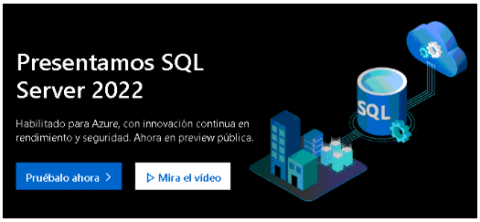

Montar el Cd o ISO de instalación.

-Desde la carpeta raíz en el medio de instalación de SQL Server ejecutar el archivo **setup.exe**, con privilegios de administrador de Windows.

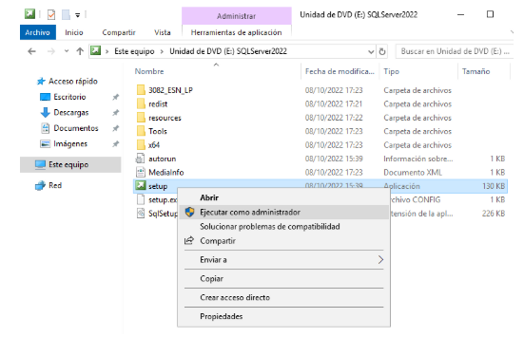

-En la página del Centro de Instalación de SQL Server, en el panel izquierdo seleccionar Instalación, y en el panel derecho seleccionar Nueva instalación independiente de SQL Server o agregar características a una instalación existente.

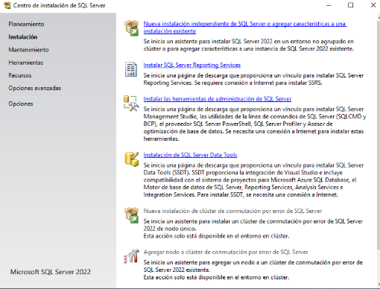

-En la página **Programa de instalación de SQL Server 2022**, seleccionamos la edición de SQL Server que deseemos instalar entre las gratuitas (Evaluación, Desarrollo, Express) o una versión de pago con una clave de PID (Enterprise, Estándar o Web). En este caso especificamos una edición gratuita de **Evaluación** y hacemos clic en **Siguiente.**

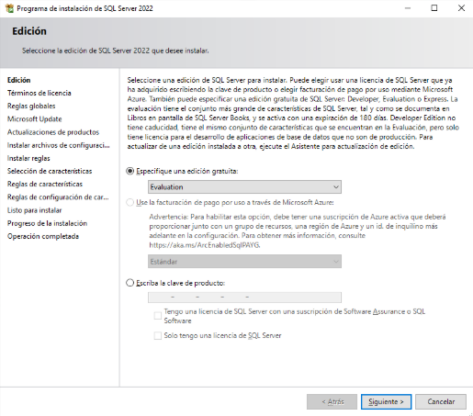

-En la página **Términos de Licencia**, marcar la casilla ve verificación **Acepto los términos de licencia y Declaración de privacidad**, hacer clic en **Siguiente**.

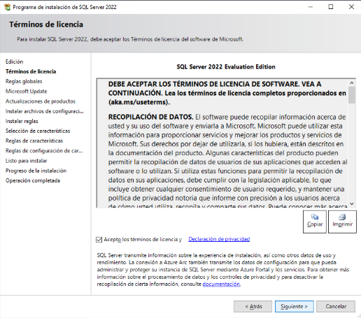

-En la página **Microsoft Update**, hacer clic en **Siguiente**. (Dejar los valores predeterminados)

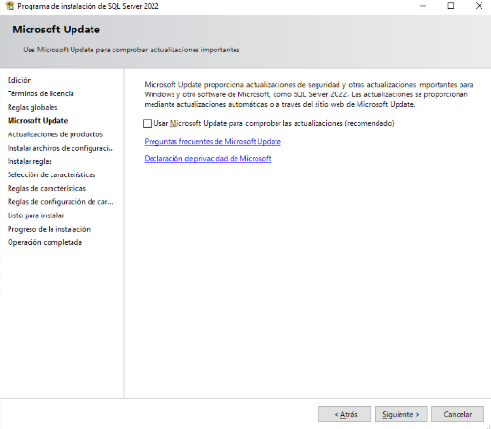

-En la página **Actualizaciones de productos**, hacer clic en **Siguiente**.

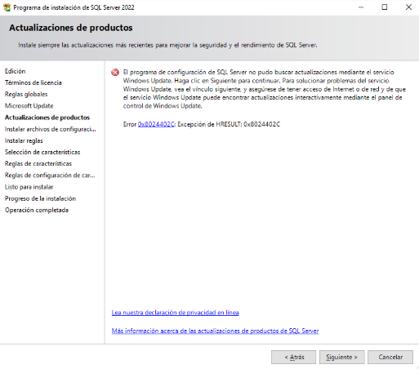

-En la página **Instalar reglas**, se identifica los posibles problemas que podrían producirse al ejecutar el programa de configuración. Seleccionar **Siguiente**.

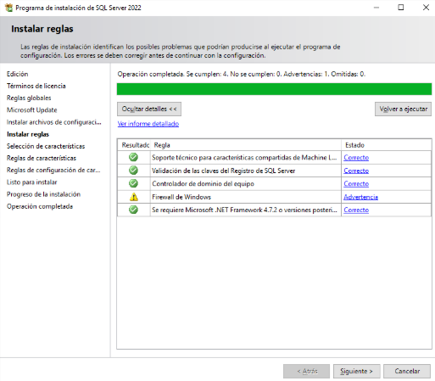

-En la página Selección de Características, marcar la casilla Servicios de Motor de base de datos, seleccionar la ubicación donde será instalado la instancia y dar clic en Siguiente. De acuerdo a la característica seleccionada a la derecha se irá visualizando la descripción, requisitos previos y requisitos de espacio de disco. Puede tomar como referencia la siguiente página [Volúmenes de disco para instalar SQL Server](https://jsequeiros.com/volumenes-de-disco-para-instalar-sql-server-2019)

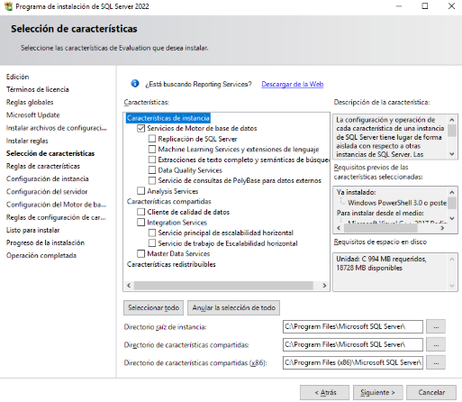

-En la página **Configuración de Instancia**, dar clic en **Siguiente**; se instalará la instancia predeterminada, también se puede realizar el cambio de nombre de la instancia de acuerdo a los requerimientos de la instalación..

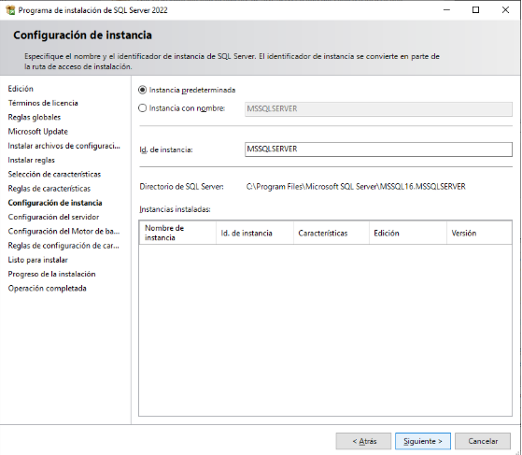

-En la página **Configuración del servidor**, dar clic en **Siguiente**. Se puede cambiar las cuentas de servicio e Intercalación de acuerdo a los requerimientos de la instalacion.

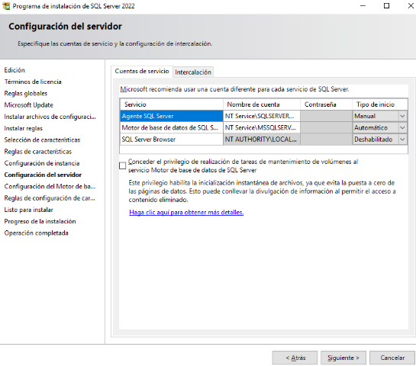-En

la página **Configuración del Motor de base de datos**, una vez configurado los siguientes puntos dar clic **Siguiente**:

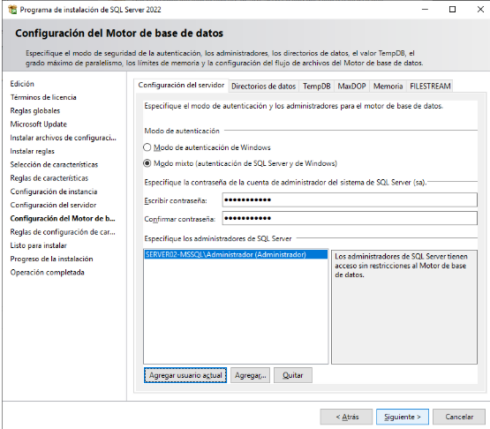

* + **Configuración del servidor**, en Modo de autenticación Seleccionar la opción el Modo Mixto, escribir una contraseña segura y en la sección Especifique los administradores de SQL Server, agregar usuario actual.
  + **Directorio de datos**, seleccionar la ubicación para las bases de datos y registros. (Si no se cuenta con mas discos dejar como está)
  + **Tempdb**, configurar el tamaño de archivo, el número de archivos, los directorios de instalación no predeterminados y la configuración del crecimiento de archivos para tempdb. (Dejar los valores predeterminados)
  + **MaxDOP**, para especificar el grado máximo de paralelismo. (Dejar con los valores predeterminados)
  + **Memoria**, permite especificar los valores de Memoria de servidor mínima y Memoria de servidor máxima que usará esta instancia de SQL Server. (Dejar el valor predeterminado)
  + **FILESTREAM**, para habilitar FILESTREAM para la instancia de SQL Server. (Dejar el valor predeterminado).

-En la página **Listo para instalar**, comprobar las características que se instalarán y dar clic en **Instalar**.

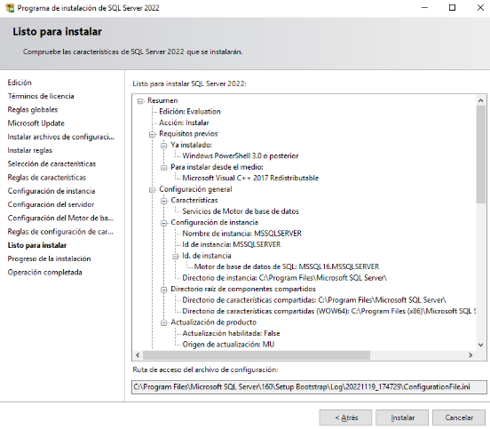

-En la página **Progreso de la instalación,** se mostrará el avance de la instalación.

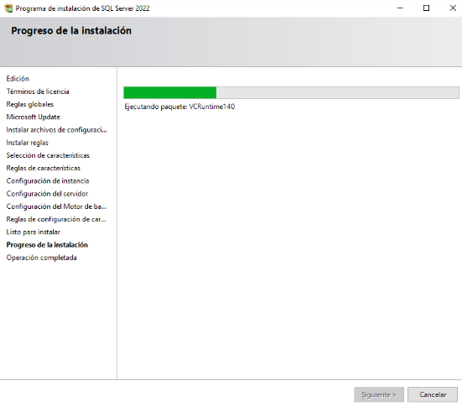

-Finalizada la instalación, en la página **Operación completada**, nos indicará que se ha completado correctamente la instalación de SQL Server 2022, además nos proporcionará un enlace para ver el archivo de registro de resumen de la instalación. **Finalmente reiniciar el equipo,** para completar las operaciones pendientes.

